CNED semaine 2 (adaptée à notre classe uniquement et annotée pour les parents ; N’hésitez pas à agrandir chaque doc. car la lisibilité proposée par le CNED n’est pas toujours de bonne définition et je fais au mieux avec la mise en page.

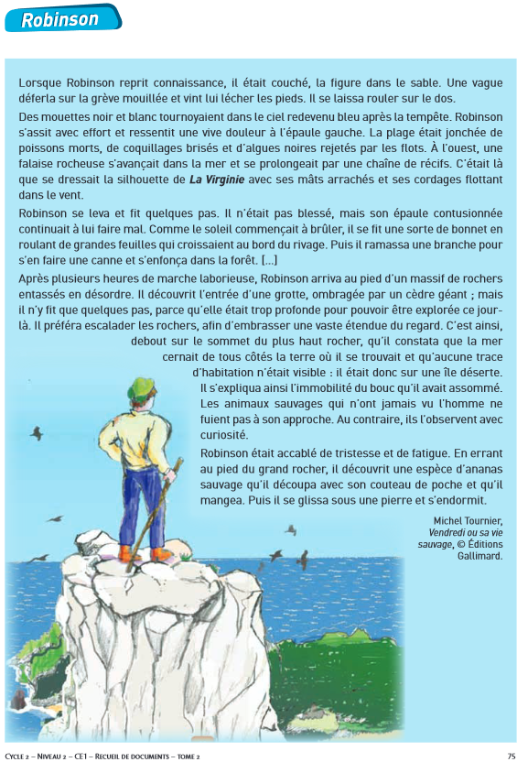

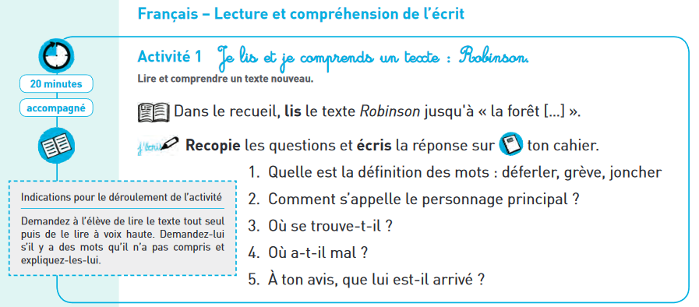

 Aidez votre enfant à chercher les mots des exos 1 dans le dictionnaire ou sur internet …

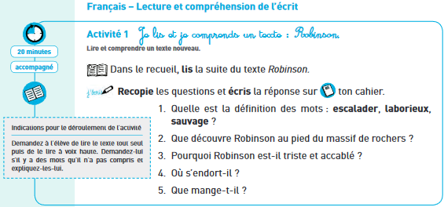

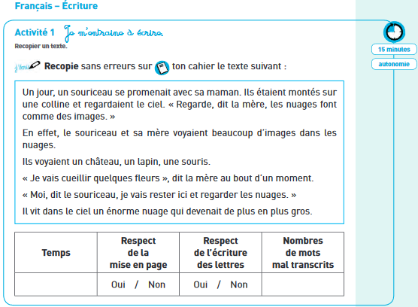

 Lui rappelez qu’il doit bien sûr écrire en cursive …

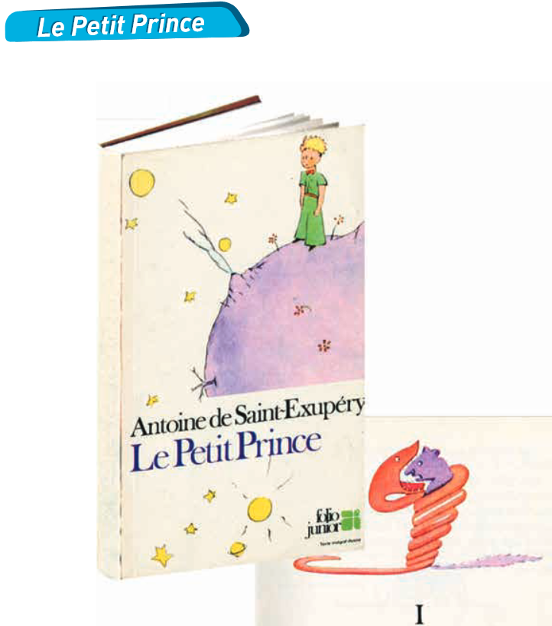

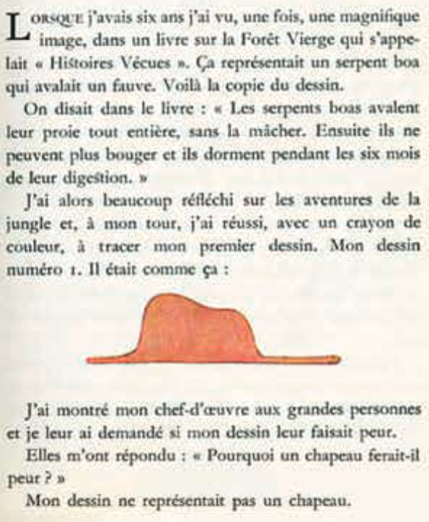

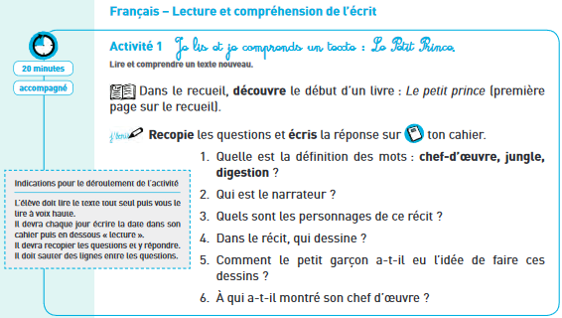

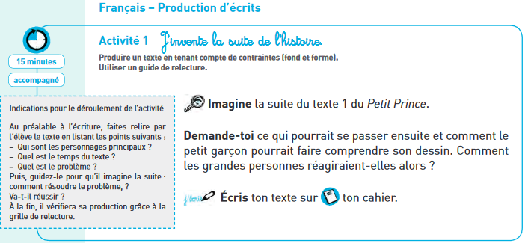

Seconde page du recueil du Petit Prince ( juste après )

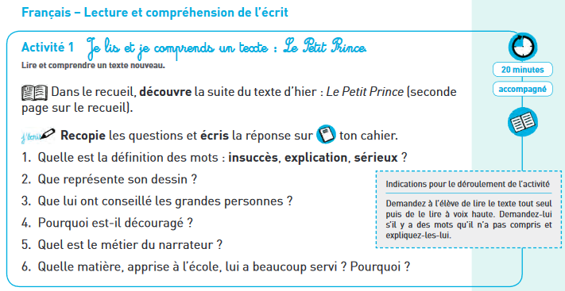

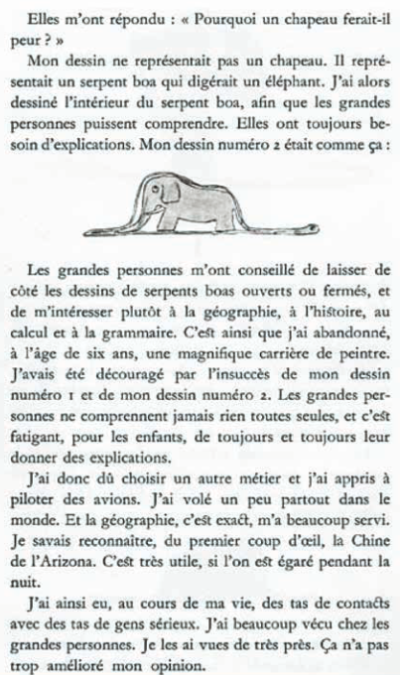

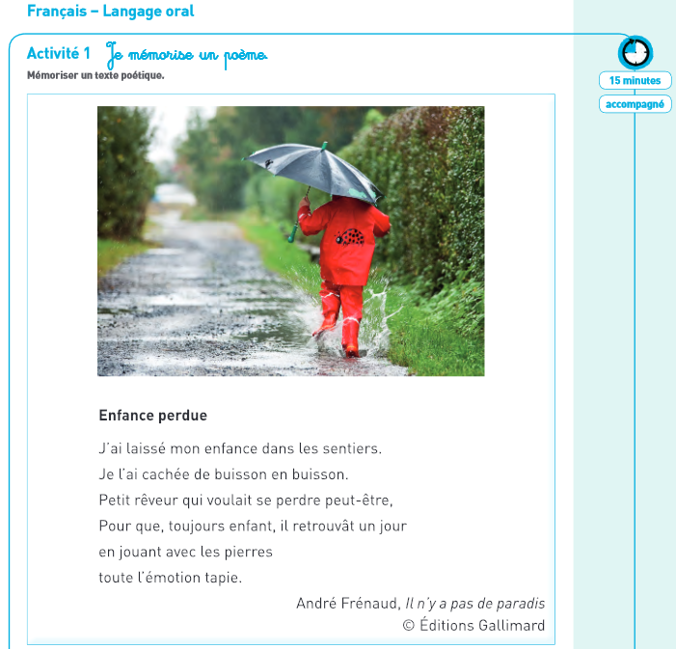

 Il est très important que votre enfant entraine sa mémoire … Vous pouvez avoir cette exigence de lui. Faites-lui donc apprendre celle-ci par cœur puis réciter et vérifiez également qu’il garde en mémoire les poésies apprises au cours de 4 périodes précédentes (collées dans son cahier de poésie), car il y a une différence entre la mémoire à court et long terme …

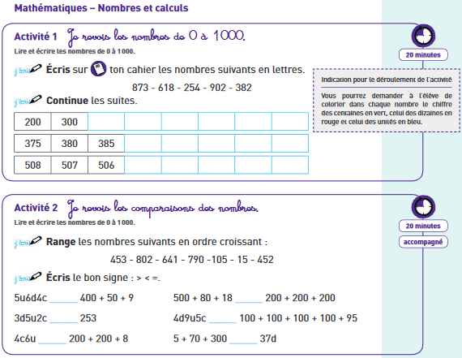

 Attention : pour l’activité 2 🡪 les enfants ne sont pas habitués à lire un nombre tel que 5u6d4c ou 3d5u2c ( pour moi, c’est à l’inverse de toute logique et source de confusion dans l’esprit des enfants … certains sont prêts cependant à le comprendre et tant mieux … c’est qu’ils maîtrisent vraiment bien le concept ) alors vérifiez bien que pour lui cela représente 4c6d5u ou 2c3d5u (qu’ils replacent correctement les centaines - dizaines – unités) … il peut le faire sur une ardoise !

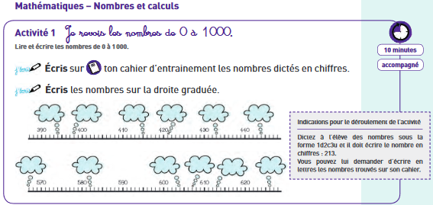

 Attention : toujours sur le même principe, dites-lui d’écrire les nombres demandés en en regardant attentivement la droite graduée ( il n’y a qu’une possibilité à chaque fois ) et demandez-lui d’écrire chaque nombre trouvé sous la forme :

1. 🡪 3c 9d 4u = 39d 4 u = 394 u = 394

Après seulement il peut écrire une présentation de son choix selon l’indication donnée par le CNED.

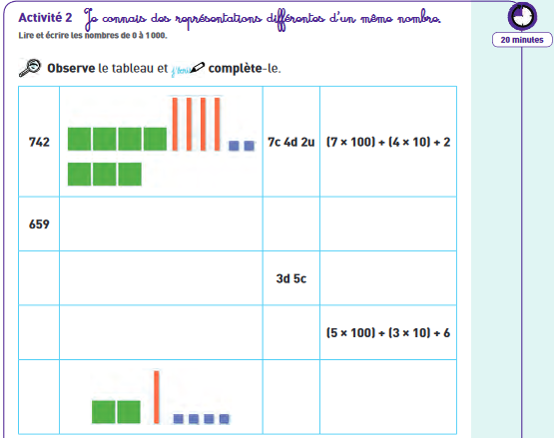

* Attention : cette leçon concernant les décompositions multiplicatives n’a pas été faite en classe. Je dois pour rédiger un guide pour vous permettre de comprendre la méthodologie que j’utilise pour permettre à votre enfant de se tromper le moins possible !! C’est de toutes les manières, la prochaine notion prévue dans mon programme de maths à voir avec les « pirates »

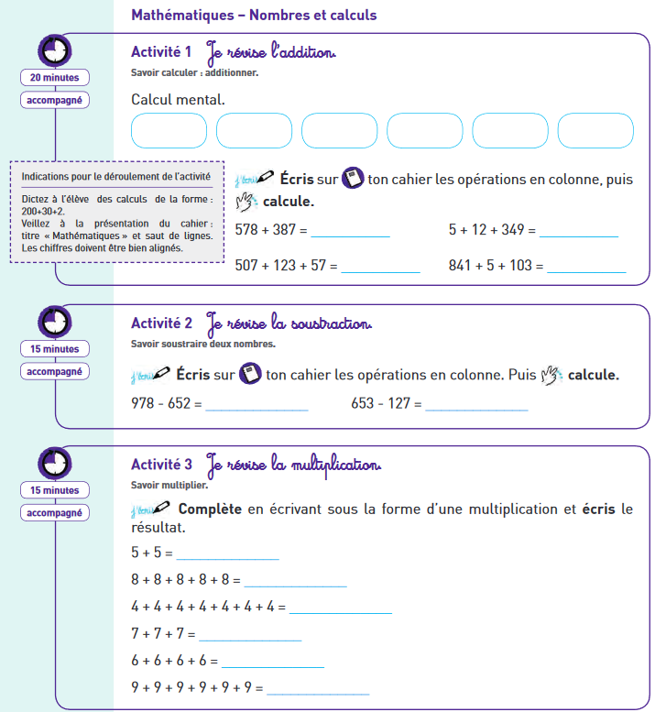

Attention : ceci fait partie des apprentissages vus avec Hubert … les activités 1 et 3 me semblent abordables surtout l’addition réitérée mais j’ai des doutes en ce qui concerne l’activité 2. Si votre enfant vous semble dans l’embarras, passez !!



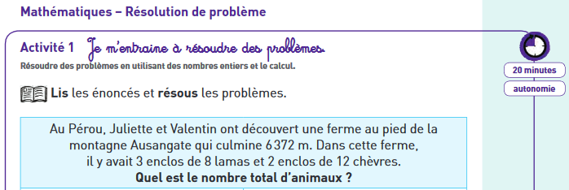

Attention : L’écueil de cet énoncé est le nombre de données numériques. Demandez à votre enfant de repérer ce qu’il doit chercher et l’aider à le garder en tête ( au besoin questionner le pour l’aider à éliminer les nombres inutiles (6372-3-2) pour qu’il surligne les 2 seules nombres utiles.



Lui faire utiliser la présentation proposée sur la fiche donnée précédemment (schéma+ calcul+phrase)



Attention : L’écueil de cet exercice est la valeur impressionnante de chacun des nombres (ici on est dans du calcul et moins dans la démarche mathématique) vous pouvez changer les nombres par exemple : Le pain de Sucre haut de 310 m et le Corcovado haut de 796 m ( afin d’éviter la difficulté de la retenue ( en plus !!) et si même comme ça votre enfant se sent en difficulté, simplifiez … mettez des valeurs telles que 41 et 98 … encore une fois ce n’est pas une technique opératoire bêtement appliquée qui importe mais bien la maîtrise réelle et expliquée par la compréhension de la recherche à effectuer et comment y parvenir par la logique démontrée grâce à une écriture mathématique ( addition, soustraction, multiplication … ) plus que le résultat en lui-même ( secondaire pour moi à cette époque de l’année )



 Je me permets de vous rappeler qu’il est important que votre enfant garde confiance en lui car il n’a plus de copain pour partager ses difficultés et/ou se faire aider et qu’il est essentiel que chacun d’entre vous trouve dans ce temps de travail un moment de complicité et de partage et non une période de tension supplémentaire …